|  |  |
| --- | --- |
| 新建 Microsoft Office Visio 绘图 | QQ图片20150424145225 |

**2016年哈尔滨工业大学管理学院国际暑期学校**

**“大数据与商务分析”**

**2016年7月4-11日·哈尔滨**

|  |  |
| --- | --- |
| **地点:** | **哈尔滨工业大学管理学院，哈尔滨，黑龙江** |
| **学分：** | **提供2学分认证** |
| **报名截止日期：** | **2016年5月12日** |

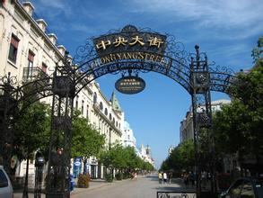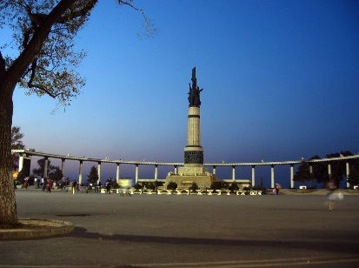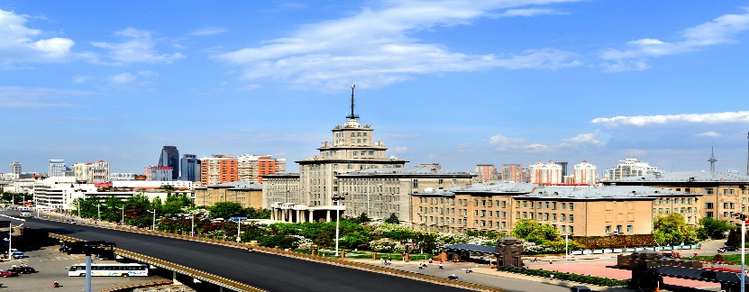

[**http://v.youku.com/v_show/id_XNDczMzU1NTI0.html**](http://v.youku.com/v_show/id_XNDczMzU1NTI0.html)

**一、办学目标**

哈尔滨工业大学管理学院是我国首批建立的4所管理学院之一，其下属的管理科学与工程学科是国家一级重点学科。本次暑期学校由哈工大管理学院承办，邀请全球范围内信息系统及相关领域的资深学者和业界专家作为授课教师，讲授大数据的发展方向与前沿专题，旨在为广大青年学者、博士生、硕士生和本科生提供向一流学者学习、系统提高研究水平的机会，同时构建一个相互学习和交流的平台，帮助国内外学者建立长期的合作关系，促进高水平学术研究。本次暑期学校将以“大数据”及相关知识与实践作为学习重点，课程内容包括大数据背景下管理信息系统、金融、市场营销、电子健康等相关领域国际前沿研究议题、研究方法以及业界动态。课程组织形式包括大班授课和分组讨论，学员将和国际知名学者分享和讨论前沿研究。哈工大将为全程参与项目的在校学生提供2学分认证。

**二、任课教师**

本次暑期学校从国内外一流大学和业界聘请了信息系统及相关领域的优秀学者和从业者，其中多名教授担任信息系统领域顶级期刊的编委工作，具有丰富的研究经验。主要任课教师如下(按姓氏首字母排序)：

|  |  |  |
| --- | --- | --- |
| **教师** | **单位** | **上课内容** |
| Anindya Ghose | 美国纽约大学 信息、运营与管理系及市场营销系 双聘教授  入选Poets & Quants“全球前四十位四十岁以下教授”  *Management Science* 期刊 副主编  *ISR*期刊 高级主编 | Data Analytics in Digital Marketing |
| Bin Gu | 美国亚利桑那州立大学 教授  哈工大管理学院合约教授，龙江学者  *MIS Quarterly*期刊 高级主编 | Social Media and Social Network |
| Elena Karahanna | 美国乔治亚大学 讲席教授  *Management Science* 期刊 副主编 | Healthcare Analytics |
| 庞涛 | 北京智慧空间科技有限公司CEO | 大数据小应用在购物中心的落地与实践 |
| Arun Rai | 美国乔治亚州立大学 讲席教授  *MIS Quarterly*期刊 主编 | Synergies Across Research Traditions and Methods in the Age of Big Data |
| Yong Tan | 美国华盛顿大学 讲席教授  清华大学 长江学者讲座教授  *Information Systems Research* 期刊 高级主编 | Integrating Machine Learning with Structural Econometric Models |
| Doug Vogel | 哈尔滨工业大学 教授  外专千人计划入选者  国际信息系统协会曾任主席 | Business Analytics Activation |
| 叶强 | 哈尔滨工业大学 教授  国家杰出青年科学基金获得者 | Big Data and Internet Finance |
| Eric (Zhiqiang) Zheng | 美国德克萨斯大学达拉斯分校 教授  *Informs Journal on Computing* 期刊 副主编 | Big Data Healthcare Analytics |
| 祝效国 | 加利福尼亚大学 教授  美国总统奖获得者 | Integrating Big Data with Economic Models |

**三、学员待遇**

本年度暑期学校主要面向全球招收**管理信息系统、管理科学与工程、金融、市场营销等相关学科的青年学者和在校学生以及企业界学员**。由于经费和场地限制（2015年报名800 多人），暑期学校组委会将基于申请者学术背景等条件综合考虑是否录取。本年度暑期学校将对在校生学员（包括博士生、硕士生和本科生）收取人民币2,500元注册费（包含7月3日至11日共8天9晚的食宿费用），对其它参与者（高校教师、博士后和企业人员等）收取人民币4,000元注册费（食宿费用自理）。暑期学校组委会还将从在校生申请者中遴选出一批优秀学生予以免注册费奖励。

同时，组委会将向所有学员免费提供教材、讲义等学习资料。哈尔滨工业大学为此次暑期课程提供2学分认证。

**四、报名及学员选拔方法**

有意申请参加本暑期学校的学员可填写申请表（见附件）并发送邮件至：[**HIT_IS@163.com**](mailto:HIT_IS@163.com)**。报名邮件的主题与申请表命名应为如下格式：学校(单位)-学历(职位)-姓名（例如：哈尔滨工业大学-在读博士生--张三）。**在校生申请者如有意申请免注册费奖励，请选择申请表中“申请类别”栏目的相应选项，并随申请表附上自己的研究计划，以便项目组委会评估；如免注册费申请未获通过，则仍有机会被录取为付费在校生学员。

项目组委会将通过电子邮件通知每一位申请者其录取结果。申请者请持续关注哈尔滨工业大学管理学院官方网站<http://som.hit.edu.cn> 以获取关于本次暑期学校的最新资讯。

（一）报名截止日期：**2016年5月12日**

（二）学员选拔日程：

**2016年5月19日**，选拔出免注册费在校生学员

**2016年5月26日**，选拔出付费在校生学员、其他参与者

（三）录取结果通报日期：

录取结果将在**2016年5月27日**前以邮件形式通知申请者。

（四）注册表及缴费截止日期：**2016年6月9日**

报名联系人：**王美艳老师**

邮箱：[**HIT_IS@163.com**](mailto:HIT_IS@163.com)

电话：86-451-86414022

**附件：**2016年哈尔滨工业大学管理学院国际暑期学校报名表

|  |  |  |  |  |  |  |  |
| --- | --- | --- | --- | --- | --- | --- | --- |
| 基本信息 | 姓 名 |  | | 性 别 | |  | |
| 所在学校/单位 |  | | 所在专业 | |  | |
| 研究方向 |  | | | | | |
| 手机号 |  | | 身份证号 | |  | |
| 电子信箱 |  | | | | | |
| 申请类别 | 在校生—申请免注册费奖励，请附上研究计划，如未通过，希望交注册费参加 | | | | | |
| 在校生—申请免注册费奖励，请附上研究计划，如未通过，则不参加暑期学校 | | | | | |
| 在校生—注册费2,500元,包食宿 | | | | | |
| 其它—注册费4,000元 | | | | | |
| 学习  经历 | 起 止 年 月 | | 就 读 院 校、 专业 | | 毕业（学位） | | 导 师 |
|  | |  | |  | |  |
|  | |  | |  | |  |
|  | |  | |  | |  |
| 1. **申请人个人简介及自我推荐** | | | | | | | |
|  | | | | | | | |
| 1. **学术成果及论著情况** | | | | | | | |
|  | | | | | | | |
| 1. **获得奖励情况** | | | | | | | |
|  | | | | | | | |
| **四、个人签名**  本人承诺，以上个人信息属实。    签名：  年 月 日 | | | | | | | |
| **五、导师意见**  签名：  年 月 日 | | | | | | | |